V Летняя школа молодых исследователей «Планета Земля 2023»

Опытная проверка основных физических свойств металлического изделия до меднения и после

ученика 9 класса
ГБОУ РК «Карельский кадетский корпус имени
Александра Невского»
Орлова Романа
руководитель:
учитель физики
ГБОУ РК «Карельский кадетский корпус имени
Александра Невского»
Троцкая Жанна Евгеньевна

Петрозаводск
2023
Содержание.
- Введение
- Основная часть
  - Немного из истории гальванопластики
  - Меднение как вид гальваники
  - Сферы использования меднения
  - Подготовка к процессу меднения
  - Процесс меднения
  - Техника безопасности
  - Новые свойства изделий после меднения
- Практическая часть
  - Опыт 1. Меднение стальной детали
  - Опыт 2. Проведение сравнительного анализа электропроводности неомедненной и омедненной стальной детали
  - Опыт 3. Проведение сравнительного анализа теплопроводности неомедненной и омедненной стальной детали
  - Опыт 4. Нанесение декоративного покрытия на предметы из разных металлов
- Заключение
- Список литературы

- Введение.
Актуальность.
В настоящее время в связи с увеличением нагрузок на оборудование изменяются требования к его надежности, появляется необходимость в защите металлических деталей оборудования от агрессивных сред и очень высоких или, наоборот, низких температур. В связи с этим возрос интерес всех областей промышленности к применению гальванических покрытий.
Покрытия, применяемые в гальванике очень разнообразны. С помощью оцинкования, хромирования, лужения, свинцевания можно обеспечивать повышенную коррозионную стойкость. С помощью хромирования, железнения можно улучшить износостойкость трущихся поверхностей, а защитно-декоративную функцию отделки поверхности можно обеспечить меднением, никелированием, хромированием, серебрением, золочением, анодированием. Гальванические покрытия изделий из полимеров, оргстекла, пластика или композита применяются для придания эстетичного вида, увеличения прочности поверхности изделия, приданию деталям электопроводящих свойств.
Более всего гальванические покрытия находят применение в автомобилестроении, строительстве, авиационной, радиотехнической и электронной промышленности. Эстетичный вид и большая цветовая гамма вместе с защитой от неблагоприятного внешнего воздействия приковывают внимание дизайнеров помещений. Например, при отделке ручек дверей, мебели и карнизов, деталей интерьера и экстерьера. Тонкие и прочные слои хромовых и никелевых гальванических покрытий увеличивают срок службы и улучшают качество бытовых, медицинских, штамповочных и прессовых инструментов, деталей узлов трения.
В своей исследовательской работе я рассмотрю один из видов гальванических покрытий – меднение.
Гипотеза: меднение металлических изделий приводит к улучшению электропроводности, теплопроводности, прочности металлических изделий и приданию внешней привлекательности неметаллических изделий.
Цель: изучение теоретических основ меднения и проведение сравнительного анализа основных показателей металлического и неметаллического изделия до меднения и после.
Задачи:
- Проанализировать литературу по данной теме.
- Оценить ресурсы, которыми располагает школьная физическая лаборатория, и выбрать доступные из них для проведения экспериментов по меднению.
- Провести эксперименты по меднению металлических и неметаллических изделий.
- Обобщить результаты экспериментов.
- Сделать выводы о целесообразности применения данного метода.
Объект исследования: металлические и неметаллические изделия.
Предмет исследования: оценка эффективности обработки металлических и неметаллических изделий способом меднения.
База исследования: лаборатория кабинета физики ГБОУ РК «Карельский кадетский корпус имени Александра Невского»
Методы: эксперимент

- Основная часть.
  - Немного из истории гальванопластики.
Отцом галванопластики или, как его еще называют, Фаустом электротехники является известный ученый Борис Якоби.
В 1836 году, будучи профессором гражданской архитектуры Дерптского университета, Борис Якоби активно проводил исследования по электротехнике. В результате этих исследований была разработана оригинальная конструкция медно-цинкового гальванического элемента. Он представлял собой медный цилиндр, служивший катодом, с раствором медного купороса и цинк, служивший анодом, опущенный в раствор хлористого натрия. Растворы были разделены полупроницаемой перегородкой из бычьего пузыря. При действии такого элемента цинк переходил в раствор, образуя соответствующие соли, а медь выделялась в металлическом состоянии в виде плотных листов медного осадка, которые легко отделялись от цилиндра. «Гальванопластика, - написал потом Борис Якоби, - явилась следствием этого тщательного исследования».
3 февраля 1837 года Борис Якоби написал известному физику академику Эмилю Ленцу, что им замечено отложение меди при пропускании электрического тока.
После разработки данной технологии ученый начал активно внедрять ее в различные производственные процессы, благодаря чему ее и стали использовать монетные дворы и предприятия, занимающиеся производством типографского оборудования, а также специалисты художественных ремесел.

  - Меднение как вид гальваники.
Меднение – это процесс гальваники металлов и сплавов медью. Слой меди разной толщины не только улучшает внешний вид изделия, но и способствует улучшению целого ряда механических свойств детали, среди которых – пластичность, электропроводимость, теплопроводимость, коррозионная стойкость. При трении между медьсодержащими поверхностными слоями существенно улучшаются условия скольжения, что препятствует абразивному износу деталей. Также медь обладает антибактериальными свойствами. Отсюда пошло широкое применение меднения на практике, и не только в промышленных целях, но и для меднения в домашних условиях.
Существует два способа меднения – гальванический и электрохимический.
Практическое применение получил второй способ – электрохимический, т. к. в этом случае в раствор подаётся электрический ток, что делает более интенсивным перенос металла на поверхность заготовки.
Механизм покрытия любой детали медным слоем прост: деталь погружается в ванну с электролитом для обработки, и в результате реакции замещения ионы меди будут мигрировать, и осаждаться в областях с уже существующим металлом. При меднении используются свойства различной химической активности металлов, открытые ещё в 1793 году Алессандро Вольтой.
Медь легко образует слой на всех металлах и сплавах, например, вольфраме или чугуне, исключая сурьму, висмут и палладий. Чем больше разница в электрохимических потенциалах, тем активнее происходит обработка в электролите.

2.3. Сферы использования меднения.
- В декоративных целях. С учетом огромной популярности в нынешнее время старинных изделий из меди. Существуют методы искусственного состаривания изделий из стали. Этот процесс называется электрохимическое патинирование.
- В гальванопластике. Широко распространена в ювелирной сфере, среди сувенирной продукции, для изготовления, к примеру барельефов
- В технической отрасли. Меднение металла очень важно в электротехнической области. Низкая стоимость меднения по сравнению с покрытиями из золота или серебра позволяет снизить расходы на изготовление электродов, электротехнических шин, контактов и других элементов из стали и свинца.
Меднение происходит вместе с нанесением других гальванических покрытий:
- Если нужно нанести многослойное защитно-декоративное покрытие на слой стали. В подавляющем большинстве случаев здесь медь используют вместе с никелем и хромом. Это позволяет улучшить сцепление с основным металлом и получить блестящее покрытие высокой прочности;
- Во избежание цементации участка. Меднение свинца позволит избежать появления углероживания на стальных участках. Для нанесения медного слоя используют только те участки, на которых будет проводиться обработка резанием;
- При выполнении реставрационных и восстановительных работ. Данный метод наиболее часто используется для восстановления хромированных частей автомобилей и мотоциклов. Для этих целей наносится довольно толстый слой меди, порядка 100-250 мкм и более того, что позволяет закрыть все дефекты и повреждения металла для нанесения последующих покрытий.

  - Подготовка к процессу меднения.

Для проведения процесса меднения нам понадобятся следующие составляющие:
-Ванночка или любая стеклянная емкость. Ее вместительность определяется габаритами обрабатываемой детали. Как вариант – это может быть даже литровая банка или стакан
-Медный электрод
-Изделие, которое необходимо омеднить
-Источник тока и соединительные провода.
-Электролит. В качестве электролита будем использовать порошок медного купороса. Для приготовления раствора на 100 мл дистиллированной воды нам понадобится серная кислота в объеме 3 мл и медный купорос массой 20 г.

  - Процесс меднения.

Если изделие металлическое, то:
- Зачищаем деталь от наслоений
- Обезжириваем образец с помощью ацетона
- В емкость наливаем приготовленный состав и помещаются электроды. Уровень раствора полностью покрывает обрабатываемую деталь.
- Погружаем изделие. Оно подвязывается на проводе, который соединяется с «+» блока питания (БП). При погружении изделие не должно касаться стенок ванночки, ее дна и электродов.
После включения напряжения величина тока постепенно повышается до расчетного значения, и в таком режиме обработка осуществляется в течение 20 мин. О том, что деталь можно вынимать из емкости говорит оттенок ее поверхности и равномерность покрытия. Затем мы смываем с образца остатки электролита и просушиваем деталь.

Покрытие медью может быть выполнено не только на металлических предметах. Широко распространена гальванопластика, когда меднение выполняется по различным засушенным растениям, насекомым и прочим неметаллическим предметам.
Если изделие неметаллическое, то технология нанесения покрытия мало отличается от обычной, только вначале процесса на поверхность надо нанести электропроводный лак. После засыхания лакового покрытия производятся обычные действия по нанесению слоя меди. Полученные изделия обладают высокими декоративными или художественными качествами и высоко оцениваются зрителями.

  - Техника безопасности
Медный купорос не является сильнодействующим и опасным для здоровья веществом, но при касании кожи может вызвать аллергическую реакцию. Зато довольно опасна в работе серная кислота, поэтому трудиться нужно только с применением средств индивидуальной защиты — перчаток, респиратора, очков.
По окончании работы необходимо нейтрализовать отработанный раствор содой, а потом утилизировать его.

  - Новые свойства изделий после меднения
Выполнение меднения повышает коррозионную стойкость стали и усиливает ее прочность. Особенно надежным будет многослойное покрытие, которое также включает прослойки хрома или никеля поверх меди. Если меднение произвести первым, то вся поверхность будет пластичной и несклонной к истиранию. Необходимо отметить улучшенные декоративные свойства изделий после меднения. Они обретают красивый блеск и вид «под старину».
Точно такую же роль меднение играет в покрытиях металлопроката и листового железа, из которых изготавливают профильные изделия, эксплуатируемые в условиях морского климата и агрессивных сред. Омедненные провода и контакты из алюминия легко паяются и имеют более низкое сопротивление, особенно на высоких частотах.
Одно из самых популярных направлений современной домашней гальваники — это покрытие медью высушенных растений, орехов, желудей и насекомых. Такие изделия выглядят впечатляюще и используются не только в декоративных целях, но и для изготовления бижутерии.

- Практическая часть.
3.1. Опыт 1. Меднение стальной детали.
Цель: провести опыт по меднению стальной детали
Оборудование:
В качестве стальной детали будем использовать прут из стальной арматуры.
Также нам понадобятся:
-блок питания (БП)
-готовый раствор электролита
-медный электрод
-емкость
-соединительные провода.
Ход опыта.
- Готовим электролит
- Подсоединяем медную пластину к «-» полюсу батареи
- Подсоединяем металлическую деталь к «+» полюсу батареи
- Погружаем сборку в раствор с электролитом. Медная деталь не должна полностью погружаться в состав. Во время гальванизации следует непрерывно перемешивать раствор стеклянной или деревянной палочкой, чтобы получить равномерный слой. Обе металлические части следует располагать на расстоянии не менее 30 мм друг от друга, чтобы избежать неравномерного отложения металла на поверхности.
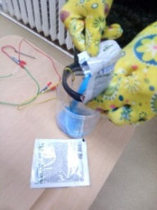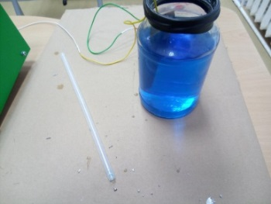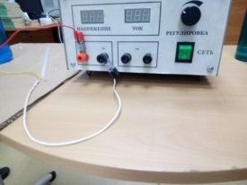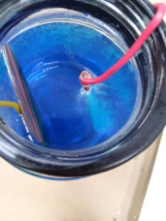
Рис. 1. Опыт по меднению стальной детали.
Рис. 2. Омедненный стальной прут.
Вывод: из рис.видно, что нанесенное недавно покрытие имеет ярко-розовый блестящий цвет.
3.2. Опыт 2. Проведение сравнительного анализа электропроводности неомедненной и омедненной стальной детали.
Гипотеза: после меднения должна измениться электропроводность стальной детали
Цель: проверить на опыте электропроводность неомедненной и омедненной стальной детали и выполнить сравнительный анализ.
Оборудование:
-неомедненный стальной прут
-омедненный стальной прут
-источник питания
-соединительные провода
-амперметр
-вольтметр
Ход опыта.
- Собираем электрическую цепь, состоящую из источника питания, ключа, неомедненного стального прута, амперметра и вольтметра.
- Замыкаем цепь
- Снимаем показания приборов
- Заменяем неомедненный стальной прут на омедненный
- Замыкаем цепь
- Снимаем показания приборов
- Выполняем расчет электрического сопротивления, используя закон Ома для участка цепи.
- Выполняем расчет электрической проводимости G проводника.
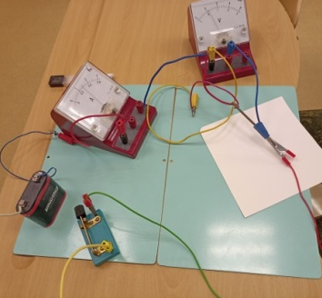
Рис.3. Электрическая цепь для определения электропроводности неомедненного и омедненного стального прута.
Электрическое сопротивление определим по закону Ома для участка цепи: R=U/I
Электрическая проводимость выражается следующим образом: G = 1 / R.
Единица измерения: 1 См = 1 Ом⁻¹
Цена деления вольтметра: Сд=0,1 В/дел
Цена деления амперметра: Сд= 0,1 А/дел
Рис. 4. Показания вольтметра: слева – на концах неомедненного стального прута, справа – на концах омедненного стального прута.
Рис. 5. Показания амперметра: слева – неомедненный стальной прут, справа –омедненный стальной прут.
№ | I, А | U, В | R, Ом | G, См
1 | 1,4 | 0,2 | 0,143 | 7
2 | 1,3 | 0,1 | 0, 077 | 13

Вывод: электропроводность омедненного стального прута увеличилась в 1, 86 раза.

3.3. Опыт 3. Проведение сравнительного анализа теплопроводности неомедненной и омедненной стальной детали.
Гипотеза: после меднения должна измениться теплопроводность стальной детали
Цель: проверить на опыте теплопроводность неомедненной и омедненной стальной детали и выполнить сравнительный анализ.
Оборудование:
-неомедненный стальной прут
-омедненный стальной прут
-штатив с муфтой и лапкой
-свеча
-воск
-спички
-секундомер
Ход опыта:
В лапке штатива будем поочередно закреплять неомедненный и омедненный стальной прут с прикрепленными к нему воском спичками.
Далее будем помещать свободный конец прута в пламя свечи и засекать, через какой промежуток времени спички начнут падать.
Рис. 5. Установка для проведения опыта по сравнению теплопроводности неомедненного и омедненного стального прута.
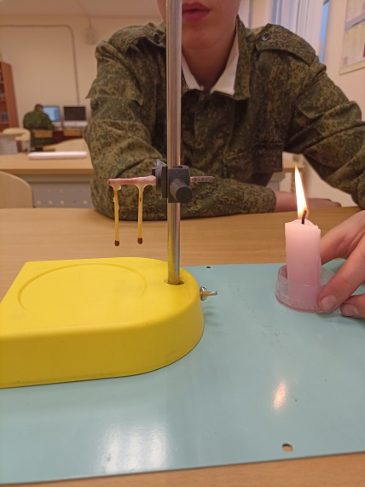
Рис. 6. Установка для проведения опыта по теплопроводности
В ходе опыта было установлено, что воск начал плавится, а спички падать с неомедненного стального прута через 140 секунд, а с омедненного – через 92 секунды.
Вывод: омеднение способствовало увеличению теплопроводности.
3.4. Опыт 4. Проведение сравнительного анализа пластичности неомедненной и омедненной стальной детали.
Гипотеза: после меднения должна измениться пластичность стальной детали
Цель: проверить на опыте пластичность неомедненной и омедненной стальной детали и выполнить сравнительный анализ.
Оборудование:
-неомедненный стальной прут
-омедненный стальной прут
-штатив с муфтой и лапкой
-тиски и пассатижи.
Ход опыта:
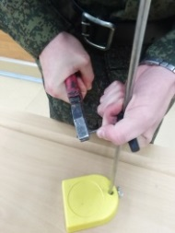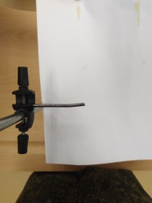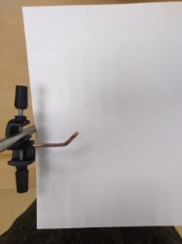
Рис. 7. Проведение опыта по сравнению пластичности неомедненного и омедненного стального прута.
Вывод: как видно из рис. 7, омедненный стальной прут оказался более пластичным, он гнулся намного легче и при этом не сломался. Неомедненный стальной прут практически не удалось согнуть.

3.5. Опыт 5. Нанесение способом меднения декоративного покрытия на предметы из разных металлов.
Гипотеза: меднение придает старой металлической детали внешнюю привлекательность.
Цель: в ходе опыта доказать, что меднение придает старой металлической детали внешнюю привлекательность.
Оборудование:
В качестве детали будем использовать старое кольцо от брелока.
Также нам понадобятся:
-блок питания (БП)
-готовый раствор электролита
-медный электрод
-емкость
-соединительные провода.
Ход опыта.
- Готовим электролит
- Подсоединяем медную пластину к «+» клемме и с помощью зажима типа «крокодил» прикрепляем «+» полюс батареи к медному проводу
- Подсоединяем деталь, подлежащую покрытию, к «-» клемме и с помощью зажима типа «крокодил» прикрепляем «-» полюс батареи к детали
- Погружаем сборку в раствор с электролитом. Медная деталь не должна полностью погружаться в состав. Во время гальванизации следует непрерывно перемешивать раствор стеклянной или деревянной палочкой, чтобы получить равномерный слой. Обе металлические части следует располагать на расстоянии не менее 30 мм друг от друга, чтобы избежать неравномерного отложения металла на поверхности.
Рис.7. Внешний вид металлической детали после меднения.
Вывод: меднение придает старой металлической детали внешнюю привлекательность.
- Заключение.
Проведя ряд опытов по меднению, я пришел к выводу о том, что действительно меднение металлических изделий приводит к улучшению электропроводности, теплопроводности, прочности металлических изделий и приданию им внешней привлекательности. Тем самым я доказал гипотезу, которую ставил перед началом своей исследовательской работы.
В ходе работы я открыл для себя гальванику, в частности, одно из ее направлений – меднение, изучил и применил на практике один из способов меднения – электрохимический
А теперь вопрос: «Где это можно использовать?»
Меднение своими руками в домашних условиях позволяет осуществлять защитное покрытие металлов, изделия после меднения выглядят впечатляюще и используются не только в декоративных целях, но и для изготовления различных поделок и бижутерии.
Я думаю, что моя исследовательская работа станет для меня первичным толчком в увлекательный мир гальванопластики для более серьезных изысканий.

- Список литературы.
- Кудрявцева О. В. Технология гальванопластики /О. В. Кудрявцева; под ред. Г. К. Буркат. – СПб.: Политехника, 2011
- Н. В. Одноралов Занимательная гальванотехника. М.:Просвещение, 1979
- Ю. Д. Гамбург Гальванические покрытия. Справочник по применению. Москва: Техносфера, 2006

Интернет- ресурсы:
- Гальваническое покрытие медью в домашних условиях [электронный ресурс]:
http://ecology-of.ru/med/mednenie-v-domashnikh-usloviyakh/
- История развития гальванического производства [электронный ресурс]: https://volix.ru/uslugi/galvanicheskoe-proizvodstvo/136-istoriya-razvitiya-galvanicheskogo-proizvodstva
- Меднение в домашних условиях [электронный ресурс]: https://6mkm.ru/nashi-tehnologii/mednenie/mednenie-v-domashnih-usloviyah/
- Меднение в домашних условиях: гальваника своими руками [электронный ресурс]: https://vk.com/@idei_svoimi_rukami1-mednenie-v-domashnih-usloviyah-galvanika-svoimi-rukami
- Обмеднение медным купоросом — полезные советы о сварке металлов и металлообработке [электронный ресурс]:
https://tutsvarka.ru/vidy/obmednenie-mednym-kuporosom-poleznye-sovety-o-svarke-metallov-i-metalloobrabotke
- Покрытие металлов медью в домашних условиях [электронный ресурс]: https://rustaste.ru/mednenie-stali-v-domashnikh-usloviyakh.html
- Способы меднения в домашних условиях [электронный ресурс]:
https://vk.com/@idei_svoimi_rukami1-sposoby-medneniya-v-domashnih-usloviyah
- Что такое меднение и зачем оно нужно? [электронный ресурс]:
http://www.alexeylukyanov.ru/posts/chto-takoe-mednenie-i-zachem-ono-nuzhno/

История развития гальванического производства [электронный ресурс]: https://volix.ru/uslugi/galvanicheskoe-proizvodstvo/136-istoriya-razvitiya-galvanicheskogo-proizvodstva
Что такое меднение и зачем оно нужно? [электронный ресурс]: http://www.alexeylukyanov.ru/posts/chto-takoe-mednenie-i-zachem-ono-nuzhno/
Способы меднения в домашних условиях [электронный ресурс]: https://vk.com/@idei_svoimi_rukami1-sposoby-medneniya-v-domashnih-usloviyah
Обмеднение медным купоросом — полезные советы о сварке металлов и металлообработке [электронный ресурс]: https://tutsvarka.ru/vidy/obmednenie-mednym-kuporosom-poleznye-sovety-o-svarke-metallov-i-metalloobrabotke
Гальваническое покрытие медью в домашних условиях [электронный ресурс]: http://ecology-of.ru/med/mednenie-v-domashnikh-usloviyakh/
Меднение в домашних условиях [электронный ресурс]: https://6mkm.ru/nashi-tehnologii/mednenie/mednenie-v-domashnih-usloviyah/
Покрытие металлов медью в домашних условиях [электронный ресурс]: https://rustaste.ru/mednenie-stali-v-domashnikh-usloviyakh.html
Меднение в домашних условиях: гальваника своими руками [электронный ресурс]: https://vk.com/@idei_svoimi_rukami1-mednenie-v-domashnih-usloviyah-galvanika-svoimi-rukami

